Iteración 2 – Diseño e implementación de

una aplicación transaccional

Carlos Eduardo Rincón, Henry Fabián Vargas

Universidad de los Andes, Bogotá, Colombia

{ce.rincon10, hf.vargas10}@uniandes.edu.co

Fecha de presentación: 25 de septiembre de 2015

Tabla de contenido

1. Introducción 1

2. Fase de Analisis 1

2.1. Modelo de entidades 1

Una vez desarrollada la fase de analisis de los requerimientos funcionales se identificaron las entidades pertientes y las relaciones entre ellas. A partir de este modelo se construyo los controladores para satisfacer las operaciones necesarias para satisfacer los requerimientos. 2

3. Bibliografía 2

# Introducción

En esta iteración se pretende realizar las fases necesarias para el analisis y diseño de una aplicación web con fines transaccionales, para este fin se lleva a cabo el analisis de requerimientos funcionales y se toman decision de diseño para satisfacerlos, tales como modelo de entidades. La implementacion se basa en un estilo arquitectonico MVC (Modelo, Vista, Controlador).

# Fase de Analisis

## Modelo de entidades

# Una vez desarrollada la fase de analisis de los requerimientos funcionales se identificaron las entidades pertientes y las relaciones entre ellas. A partir de este modelo se construyo los controladores para satisfacer las operaciones necesarias para satisfacer los requerimientos.

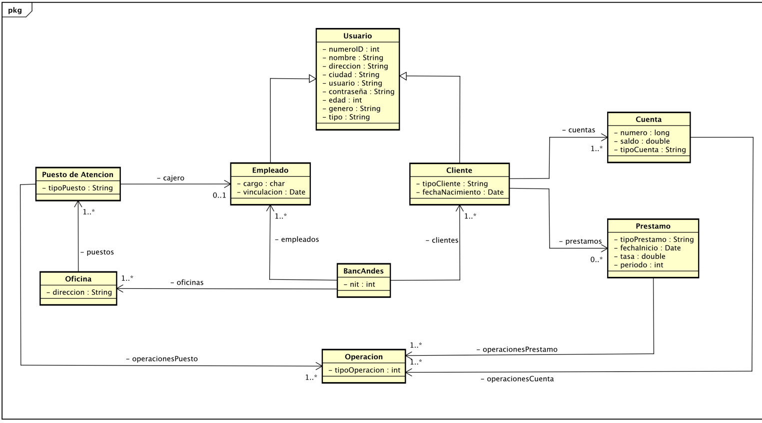

Figura 1. Modelo de entidades(1)

1. **Fase de implementacion**
   1. **Desarrollo**

En los controladores se implemento la clase Application.java que se encarga de conectar las vistas con la clase principal BancAndes obteniendo los valores de los formulario y dandolos como paramentro a las funciones logicas. La clase BancAndes por su parte presta el servicio de conectar estas funciones con los dao de cada entidad y llamar a la funciones requeridas. Finalmente las clases dao implemenan las funciones logicas de los requerimiento y construye las sentecias para hacer las consultas a la base de datos.

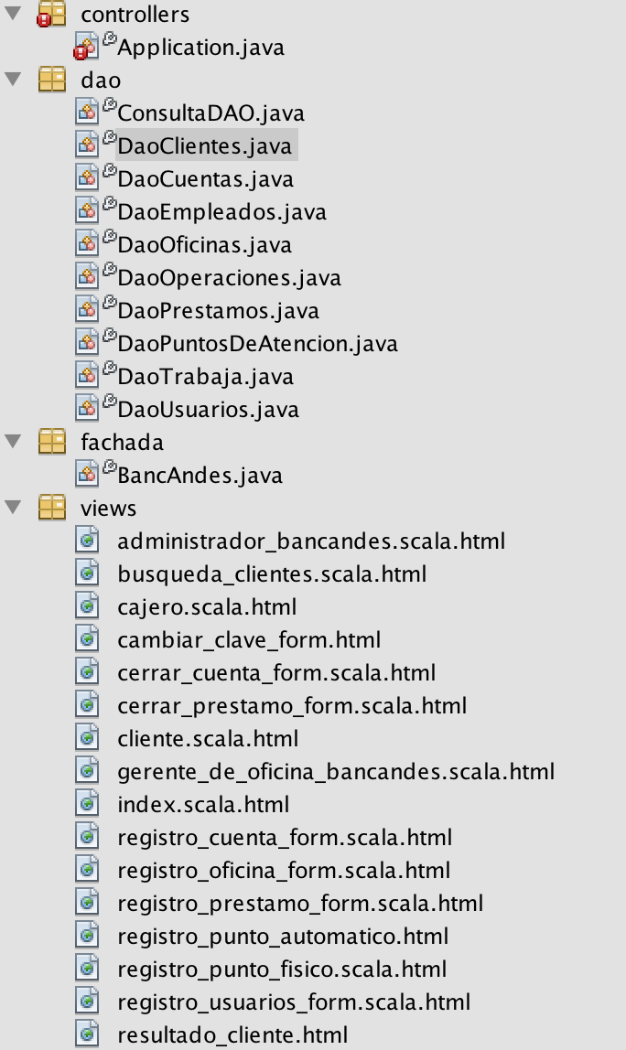

Figura 2. Implementacion (1)

* 1. **Vistas**

Para las vistas se implementaron las funcionalidades de estilo css de bootstrap y los servicios de scala

# Bibliografia

Tutoriales de acceso a los servicios de Oracle: http://sistemas.uniandes.edu.co/~isis2304